Сторінка Логіну

Візуальний вигляд


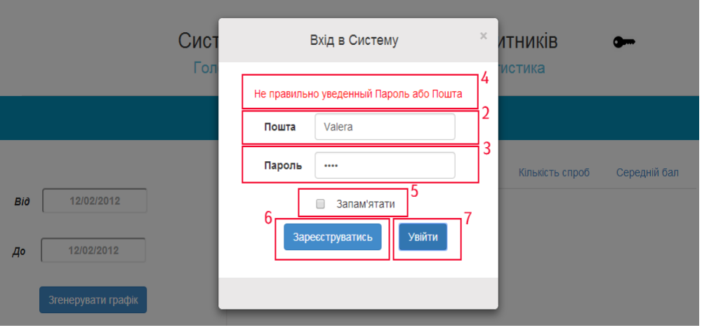
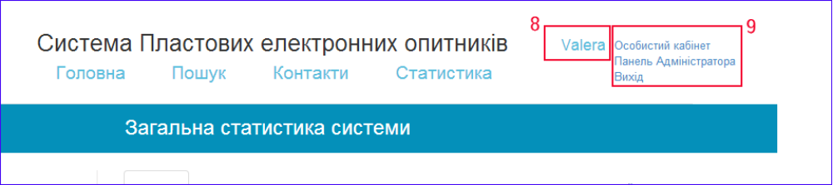

Функціональні вимоги:
    - Кнопка входу в систему, викликає модальне вікно з формою логіна.
    - Елемент input який приймає імя користувача або його електронну пошту.
    - Елемент input який приймає пароль користувача. Система порівнює значення елемента №2 із значенням елемента №3 і якщо в базі є зареєстрований користувач із таким логіном та паролем логінить його.
    - Якщо Користувача із таким логіном і паролем не існує в базі Гість отримує повідомлення про некорректно введені дані.
    - Елемент Checkbox із написом запам”ятати який надає змаогу користувачу запамятати введені дані.
    - Кнопка зареєструватись — перекидує користувача на сторінку реєстрації.
    - Кнопка Увійти — відправляє дані форми на сервер де буде відбуватись валідація даних(на даному етапі валідація проходить на стороні користувача і форма дані не відправляє) а також закриває модальне вікно.
    - У разі успішного логіну в систему, кнопка входу в систему міняє свій вигляд на імя користвучв який увійшов, а також міняє функцію — тепер вона відкриває меню користувача.
    - Меню користувача — розгортається/згортається по кліку на імя користувача, через меню користувача є можливість пройти в особистий кабінет, вийти із системи а також якщо користувач має додаткові повноваження(адміністратора, або модератора) дозволяє пройти у панель Адміністратора/Модератора — панелі міняються динамічно в залежності від прав залогіненого користувача.

